Από τα πάθη
στην Ανάσταση
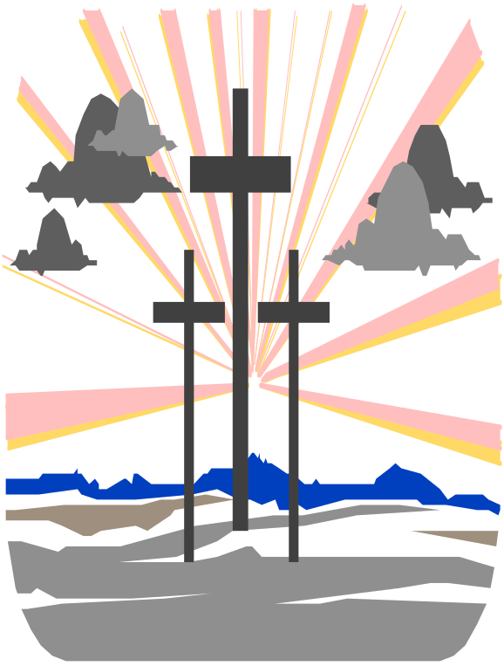
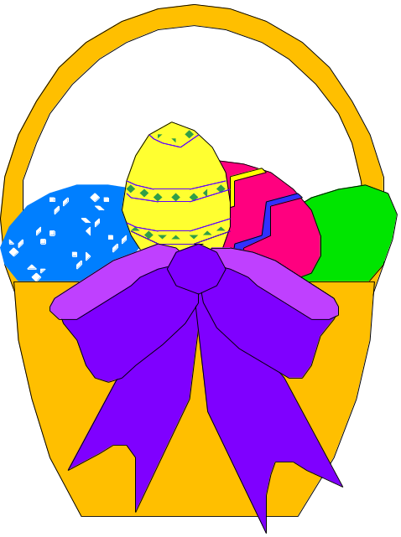

Από τους:
Π/Χρίστο Βούργια
Σωτηρούλα Χρυσοστόμου-Βούργια

Η ΑΓΙΑ ΚΑΙ ΜΕΓΑΛΗ ΕΒΔΟΜΑΣ

ΣΑΒΒΑΤΟ ΤΟΥ ΑΓΙΟΥ ΚΑΙ ΔΙΚΑΙΟΥ ΛΑΖΑΡΟΥ

Ο Λάζαρος είχε πατρίδα τη Βηθανία της Ιουδαίας και ήταν φίλος του Ιησού. Και μαζί με τις αδελφές του, πολλές φορές φιλοξένησαν και υπηρέτησαν τον Κύριο (Λουκ. Ι΄ 38 κ.εξ., Ιωάν. ΙΒ΄ 2-3). Ο Λάζαρος λοιπόν, λίγες μέρες πριν από το Πάθος του Κυρίου, αρρώστησε και οι αδελφές του Μάρθα και Μαρία έστειλαν να ειδοποιήσουν τον Ιησού, που έμενε τότε στη Γαλιλαία. Αλλ’ όταν έφθασε ο Ιησούς στην Ιουδαία, ο Λάζαρος ήδη είχε πεθάνει και ήταν θαμμένος τέσσερις ημέρες. Τότε ο Κύριος διέταξε να σηκώσουν την πέτρα πλάκα που έφραζε τον τάφο και μετά από προσευχή φώναξε δυνατά: «Λάζαρε δεύρο έξω». Ο τεσσάρων ημερών νεκρός Λάζαρος, αμέσως αναστήθηκε και σηκώθηκε τυλιγμένος στα σάβανα (Ιωάν. ΙΑ’). Αυτό το υπερφυές θαύμα λοιπόν, γιορτάζουμε την ημέρα αυτή. Λέγεται, ότι ο Λάζαρος ήταν τότε 30 χρονών και αφού έζησε άλλα 30 χρόνια, τέλειωσε την επίγεια ζωή του στην Κύπρο το έτος 63. Το 890, ο αυτοκράτορας Λέων ο Σοφός, μετακόμισε το ιερό λείψανο του Λαζάρου στην Κωνσταντινούπολη.

ΚΥΡΙΑΚΗ ΤΩΝ ΒΑΪΩΝ

Την ημέρα αυτή γιορτάζουμε την πανηγυρική είσοδο του Κυρίου Ιησού Χριστού στην Ιερουσαλήμ. Τότε, ερχόμενος ο Ιησούς από τη Βηθανία στα Ιεροσόλυμα, έστειλε δύο από τους Μαθητές του και του έφεραν ένα γαϊδουράκι. Και κάθισε πάνω του για να μπει στην πόλη. Ο δε λαός, ακούγοντας ότι ο Ιησούς έρχεται, πήραν αμέσως στα χέρια τους βάγια από φοίνικες και βγήκαν να τον υποδεχτούν. Και άλλοι μεν με τα ρούχα τους, άλλοι δε κόβοντας κλαδιά από τα δέντρα, έστρωναν το δρόμο απ’ όπου ο Ιησούς θα περνούσε. Και όλοι μαζί, ακόμα και τα μικρά παιδιά, φώναζαν: «Ωσαννά, ευλογημένος ο ερχόμενος εν ονόματι Κυρίου, ο Βασιλεύς του Ισραήλ» (Ιωάν. ΙΒ΄). Ας σημειώσουμε, ότι η Εκκλησία μας την ημέρα αυτή δεν τελεί μνημόσυνα με κόλλυβα, αλλά μόνο απλά Τρισάγια.
Η ΑΓΙΑ ΚΑΙ ΜΕΓΑΛΗ ΔΕΥΤΕΡΑ

Από την ημέρα αυτή αρχίζουν τα Άγια Σωτήρια Πάθη του Κυρίου Ιησού Χριστού. Και σαν τύπος του λαμβάνεται από την Εκκλησία ο πάγκαλος Ιωσήφ. Αυτός ήταν ο 11ος γιος του Ιακώβ και τ’ αδέλφια του, αφού τον είχαν πετάξει μέσα σ’ ένα λάκκο, στη συνέχεια τον πούλησαν στους αλλόφυλους. Αυτοί τον πήγαν στην Αίγυπτο. Εκεί, για τη σωφροσύνη του συκοφαντήθηκε, καταδικάστηκε σε φυλάκιση, τέλος δε βγήκε από το δεσμωτήριο με δόξα πολλή και τιμήθηκε σαν βασιλιάς. Έγινε Κύριος όλης της Αιγύπτου και σιτοδότης όλου του λαού. Μ’ όλα αυτά ο Ιωσήφ, προεικόνισε στον εαυτό του τα Πάθη και τη μετέπειτα δόξα του Κυρίου Ιησού Χριστού. Μαζί με τη μνήμη του Ιωσήφ αναφέρεται και η ιστορία με την άκαρπη συκιά, που ο Κύριος καταράστηκε και ξήρανε. Αυτό δε απεικόνιζε τη συναγωγή των Ιουδαίων, που, επειδή δεν είχε τον απαιτούμενο καρπό της αρετής και της ευσέβειας, γυμνώθηκε από κάθε χάρη πνευματική, με την κατάρα.

Η ΑΓΙΑ ΚΑΙ ΜΕΓΑΛΗ ΤΡΙΤΗ

Την ημέρα αυτή τελούμε την ανάμνηση της παραβολής των Δέκα παρθένων. Η παραβολή αυτή μάς διδάσκει ότι, κατορθώνοντας κάποιος το έργο της παρθενίας, να μη αμελεί τα υπόλοιπα και ιδιαίτερα την ελεημοσύνη, που η λαμπάδα της παρθενίας παίρνει φως δυνατό. Το άλλο που μας διδάσκει είναι, να είμαστε κάθε ώρα έτοιμοι για το τέλος της επίγειας ζωής μας όπως οι φρόνιμες παρθένες για την υποδοχή του νυμφίου, μήπως, ερχόμενος ξαφνικά αυτός και αφού κλειστεί η πόρτα του ουρανίου νυμφώνος, πει και σε μας… όπως στις μωρές παρθένες, εκείνη τη φρικτή απόφαση: «Αμήν λέγω υμίν, οικ οίδα υμάς».

Η ΑΓΙΑ ΚΑΙ ΜΕΓΑΛΗ ΤΕΤΑΡΤΗ

Οι γυναίκες που άλειψαν με μύρο τον Κύριο, ήταν δύο. Η μεν μία τον άλειψε πολύ καιρό πριν από το Πάθος του και ήταν πόρνη, η δε άλλη λίγες μέρες πριν και ήταν φρόνιμη και ενάρετη. Αυτού του ευλαβικού έργου τη μνήμη επιτελεί αυτή τη μέρα η Εκκλησία, αναφέροντας συγχρόνως και την προδοσία του Ιούδα. Το πολύτιμο εκείνο μύρο, που η γυναίκα εκείνη άλειψε το κεφάλι και τα πόδια του Ιησού, και στη συνέχεια τα σκούπισε με τις τρίχες της κεφαλής της, εκτιμήθηκε 300 δηνάρια. Απ’ τους Μαθητές, ο φιλάργυρος Ιούδας δήθεν σκανδαλίζεται, για την απώλεια τέτοιου μύρου. Ο Ιησούς του κάνει παρατήρηση να μη ενοχλεί τη γυναίκα. Τότε ο Ιούδας πηγαίνει στους αρχιερείς, που ήταν συγκεντρωμένοι στην αυλή του Καϊάφα και έκαναν ήδη συμβούλιο προκειμένου να θανατώσουν τον Ιησού. Και συμφωνεί μαζί τους την προδοσία του διδασκάλου για 30 αργύρια και από τότε ζητούσε ευκαιρία να τον προδώσει. Να σημειώσουμε εδώ ότι από το γεγονός αυτό της προδοσίας καθιερώθηκε και η νηστεία της Τετάρτης, ακόμα από τα αποστολικά χρόνια.

Η ΑΓΙΑ ΚΑΙ ΜΕΓΑΛΗ ΠΕΜΠΤΗ

Το βράδυ της ημέρας αυτής, που ήταν η προ των αζύμων ημέρα, δηλαδή παραμονή του Εβραϊκού Πάσχα, ο Ιησούς δείπνησε στην πόλη με τους Δώδεκα Μαθητές του. Ευλόγησε το ψωμί και το κρασί και μ’ αυτό τον τρόπο παρέδωσε το μυστήριο της θείας Ευχαριστίας. Έπειτα ένιψε τα πόδια των Μαθητών του και το γεγονός αυτό της νίψεως των ποδιών των Μαθητών από τον Κύριο λέγεται στην εκκλησιαστική γλώσσα «Νιπτήρ». Ο Νιπτήρ μας διδάσκει ότι πρέπει να εκδηλώνουμε την αγάπη μας προς τους άλλους ανθρώπους με ταπεινοφροσύνη. Η Εκκλησία, θέλοντας να μας δείξει τη σημασία του γεγονότος αυτού, όρισε την ανάμνησή του την ημέρα αυτή. Κατόπιν ο Ιησούς είπε καθαρά, ότι ένας από τους Μαθητές του θα τον πρόδιδε. Και έδειξε τον προδότη, δίνοντας στον Ιούδα ένα κομμάτι μουσκεμένου ψωμιού στο ζωμό του πιάτου. Ο Ιούδας έφυγε αμέσως και ο Κύριος με τους μαθητές του αποσύρεται στο όρος των Ελαιών, όπου μόνος του προσεύχεται γονατιστός και ο ιδρώτας του σαν κόμβοι πηκτού αίματος, πέφτουν στη γη. Μόλις τελειώνει την προσευχή, φτάνει ο Ιούδας με τους στρατιώτες και πολύ όχλο. Συλλαμβάνεται λοιπόν ο Ιησούς και οδηγείται δεμένος στους αρχιερείς Άννα και Καϊάφα. Οι Μαθητές σκορπίζονται και ο θερμόαιμος Πέτρος, που τον είχε ακολουθήσει μέχρι την αρχιερατική αυλή, τον αρνείται και αυτός. Ο Κύριος οδηγείται μπροστά στο παράνομο συνέδριο και εξετάζεται για τους Μαθητές του και για τη διδασκαλία του. Εξορκίζεται στον Θεό να πει αν ο ίδιος είναι πράγματι ο Χριστός και λέγοντας την αλήθεια κρίνεται ένοχος θανάτου, επειδή δήθεν βλαστήμησε. Στη συνέχεια τον φτύνουν στο πρόσωπο, τον χαστουκίζουν και τον εμπαίζουν με κάθε τρόπο όλη τη νύχτα μέχρι το πρωί.

Η ΑΓΙΑ ΚΑΙ ΜΕΓΑΛΗ ΠΑΡΑΣΚΕΥΗ

Την ημέρα αυτή τελούμε την ανάμνηση των φρικτών και σωτηρίων Παθών του Κυρίου Ιησού Χριστού και απ’ αυτό το γεγονός καθιερώθηκε και η νηστεία της Παρασκευής. Αφού λοιπόν ο Ιησούς παραδόθηκε στους στρατιώτες, τον γυμνώνουν, του φορούν κόκκινη χλαμύδα, του βάζουν ακάνθινο στεφάνι και καλάμι στο χέρι αντί σκήπτρου. Κατόπιν τον προσκυνούν χλευαστικά, τον φτύνουν και τον χτυπούν στο πρόσωπο και το κεφάλι. Στη συνέχεια, αφού του φόρεσαν και πάλι τα ρούχα του, του δίνουν τον Σταυρό και έρχεται στον τόπο της καταδίκης, τον Γολγοθά. Εκεί, σταυρώνεται ανάμεσα σε δύο ληστές, βλασφημείται απ’ όσους περνούν μπροστά του και οι στρατιώτες τον ποτίζουν με χολή και ξίδι. Μετά από λίγο, ο Κύριος, φώναξε δυνατά: «Τετέλεσται» και έτσι εκπνέει «ο αμνός του Θεού ο αίρων την αμαρτίαν του κόσμου». Κατά το θάνατο του Κυρίου, τρέμει από φόβο και αυτή η άψυχη κτίση. Έπειτα λογχίζεται από τους στρατιώτες στην πλευρά του και τρέχει αίμα και νερό. Τέλος, κατά το ηλιοβασίλεμα, έρχεται ο Ιωσήφ ο από Αριμαθαίας και ο Νικόδημος μαζί του, κρυφοί μαθητές του Χριστού, αποκαθηλώνουν από τον Σταυρό το πανάγιο σώμα του διδασκάλου τους, το αρωματίζουν, το τυλίγουν σε καθαρό σεντόνι και το θάβουν σε καινούριο μνημείο, κυλώντας πάνω στο στόμιό του μεγάλη πέτρα.

ΤΟ ΑΠΟ ΚΑΙ ΜΕΓΑΛΟ ΣΑΒΒΑΤΟ

Κατά την ημέρα αυτή, μαζεύτηκαν οι αρχιερείς και οι Φαρισαίοι στον Πιλάτο και τον παρεκάλεσαν να ασφαλίσει τον τάφο του Χριστού μέχρι την Τρίτη ημέρα, διότι, όπως έλεγαν, «έχουμε υποψία μήπως οι μαθητές του κλέψουν την νύχτα το σώμα του Ιησού και κηρύξουν κατόπιν στο λαό ότι αναστήθηκε, όπως προείπε ο πλάνος εκείνος, όταν ακόμα ζούσε. Και τότε η πλάνη αυτή θα είναι χειρότερη από την πρώτη». Ο Πιλάτος, αφού τους άκουσε, έδωσε την άδεια και πήγαν και σφράγισαν τον τάφο. Για ασφάλεια, τοποθέτησαν και μια φρουρά από στρατιώτες και αποχώρησαν.

Η ΑΓΙΑ ΚΑΙ ΜΕΓΑΛΗ ΚΥΡΙΑΚΗ ΤΟΥ ΠΑΣΧΑ

Αυτή τη μέρα γιορτάζουμε την Αγία Ανάσταση του Κυρίου Ιησού Χριστού και ασπαζόμαστε εν Χριστώ μεταξύ μας, δείχνοντας έτσι την κατάργηση της πρώην έχθρας ανάμεσα σ’ εμάς και τον Θεό και την επανασυμφιλίωσή του μαζί μας, χάρη στο Πάθος του Σωτήρα Χριστού. Η γιορτή λέγεται Πάσχα και είναι συνώνυμη με το Πάσχα των Εβραίων, που στη γλώσσα τους σημαίνει διάβαση. Έτσι και το Πάσχα των Ορθοδόξων Χριστιανών σημαίνει διάβαση, με την έννοια ότι, ο παθών και αναστάς Ιησούς Χριστός μάς πέρασε από την κατάρα του Αδάμ και τη δουλειά του Διαβόλου στην πρώτη ελευθερία και μακαριότητα. Η δε παρούσα ημέρα της εβδομάδας, που είναι η πρώτη ημέρα από τις υπόλοιπες, αφιερωμένη στην τιμή του Κυρίου, ονομάστηκε, από τη λέξη αυτή, Κυριακή και σ’ αυτή μετέθεσαν οι Απόστολοι την αργία και την ανάπαυση της γιορτής του Σαββάτου του παλιού νόμου. Το ιστορικό της Ανάστασης του Κυρίου, μπορεί να το διαβάσει ο αναγνώστης στο κατά Ματθαίον Ευαγγέλιο, κεφάλαιο ΚΗ’, στίχοι 1-20.

Η aνάσταση του Λαζάρου

Στη μικρή πόλη , κοντά στα , ζούσε ο , φίλος του Χριστού με τις αδερφές του και , που ήταν μαθήτριες του Χριστού.

Κάποτε ο Χριστός πήρε μήνυμα από τις αδερφές του ότι ο φίλος του ήταν . Τον να πάει να τον δει. Ο Χριστός όμως καθυστέρησε να πάει δύο μέρες. Την τρίτη μέρα ο Χριστός είπε στους μαθητές Του ότι ο Λάζαρος και θα πάει να τον . Και ξεκίνησαν για τη .

Μόλις έφτασαν εκεί, αφού είχαν περάσει μέρες, ο Λάζαρος είχε ήδη . Η Μάρθα έτρεξε να τον υποδεχθεί και του είπε: «Κύριε, αν ήσουν εδώ, ο αδερφός μου . Αλλά και τώρα, ό,τι από το Θεό, θα σου το ». Ο Κύριος της είπε πως θα ο αδερφός της γιατί ο Κύριος είναι η και η . Όποιος πιστεύει σε Εκείνον κι αν , θα .

Όλοι μαζί τότε προχώρησαν προς τον του Λαζάρου. Ήταν ένα σκαλισμένο μέσα στο . Μια μεγάλη σκέπαζε το στόμιό του. Ο Χριστός αφού ζήτησε να την πέτρα, προχώρησε, θερμά στον Πατέρα Του και είπε δυνατά: « , !». Και τότε ο Λάζαρος βγήκε μόνος του από τον , παρόλο που ήταν με το λευκό .

Για άλλη μια φορά φάνηκε η του Χριστού, που νίκησε το
. Αυτό το θαύμα που έγινε λίγες μέρες πριν από τα του Χριστού, ήταν το για την τελική συντριβή του , που έγινε με τη του Χριστού.

Η θριαμβευτική είσοδος του Ιησού στα Ιεροσόλυμα

Η __________________ _____ __________ έγινε γνωστή στα μεγάλα πλήθη που είχαν κιόλας μαζευτεί στα _____________ για την _____________ γιορτή. Κι όταν έμαθαν πως ο Ιησούς θα ερχόταν στα _____________ σκέφτηκαν να του ετοιμάσουν μια θεαματική ___________.
Ο Ιησούς, την άλλη μέρα, ξεκίνησε με τα πόδια από τη Βηθανία, για την κοντινή ____________ . Περνώντας από ένα χωριό, ο Κύριος είπε σε δυο μαθητές Του να πάνε στο ___________, όπου θα βρουν ένα __________ ___________ που στη ράχη του δεν κάθισε ακόμα κανένας. Να το ___________ και να το __________ . Σ’ όποιον θα τους ζητούσε το λόγο, θα έλεγαν πως ο ___________ το _________ .
Οι μαθητές έφεραν το ζώο κι αφού έριξαν στη ράχη του τα _________
__________ τους ο Ιησούς κάθισε πάνω σ’ αυτό και ξεκίνησαν.
Ο λαός τώρα βγήκε να τον ___________ . ΄Έψαλλαν ύμνους από την ____________ και ζητωκραύγαζαν τον Ιησού ως __________ του Ισραήλ. Πολλοί έστρωσαν τα ___________ τους _________ για να περάσει. ΄Άλλοι έκοβαν __________ από ____________ τα έσειαν και φώναζαν: « Ωσαννά τω υιώ Δαβίδ, ευλογημένος ο ερχόμενος εν ονόματι Κυρίου, ωσαννά εν τοις υψίστοις».
Δηλαδή, «______________________________________________
________________________________».
.
Η εκκλησία μας γιορτάζει τη θριαμβευτική είσοδο του Ιησού στα Ιεροσόλυμα την ____________ _____ _______ .
Τότε στις εκκλησίες μοιράζουν _______ σε ανάμνηση των ________
με τα οποία ο λαός υποδέχτηκε τον Κύριο στα _____________ .

Το Ανώτατο Συμβούλιο και η προδοσία του Ιούδα

Το των Ιουδαίων, το οποίο αποτελούσαν , και , με αρχηγό τον , αποφάσισε να ο Χριστός και να . Η σύλληψή Του έπρεπε να γίνει και η πριν το αντιληφθεί καλά καλά ο . Δεν ήξεραν όμως να τον βρουν.

Τότε εμφανίστηκε ο ο , ο μαθητής του Χριστού, και είπε στο : «Τι ;» Ο αρχιερέας του είπε ότι θα του δώσει και ο δέκτηκε. Αφού πήρε τα , έφυγε.

Ο Ιούδας πρόδωσε το Χριστό από , και
.

    

Ο Μυστικός Δείπνος

Το βράδυ της ______________ ο Χριστός και οι μαθητές Του κάθισαν στο πασχαλινό τραπέζι, στο ____________ ___________.Πριν από το φαγητό, ο _________ πήρε μια _________ με_________ , έζωσε στη μέση μια ____________ κι άρχισε να __________ τα πόδια των ___________ και να τα ___________ . Το έκανε αυτό για να τους δείξε ότι και εκείνοι οφείλουν να ___________ τους άλλους, στην ανάγκη δε να _______ και τη ζωή τους γι’ αυτούς.
’Έπειτα τους είπε: «Αλήθεια, σας λέω, ότι ____________________».

Όλοι τότε ήθελαν να μάθουν ποιος είναι . Ο Χριστός είπε: «Είναι αυτός, που ___________________________________________ » .Αυτό ήταν προσφορά του οικοδεσπότη προς τον πιο αγαπητό του καλεσμένο. Μ’ αυτό ο Χριστός έδειχνε την _____________ και προς το χειρότερο ____________Του. Ο Ι___________ όμως __________για να Τον ____________ .Στη συνέχεια ο Χριστός πήρε το _________, το _________ , το ________ σε κομμάτια και τα έδωσε στους μαθητές Του λέγοντας:
« ___________________________________________________» .
Έπειτα πήρε και το __________ με το __________ και αφού ευχαρίστησε το ____________ έδωσε στους μαθητές να πιουν, λέγοντας: «___________________________________________» .
Όταν ο Ιησούς είπε πως θα μείνει μόνο λίγο καιρό μαζί τους, ο __________ είπε πως όπου και να πάει θα τον _______________ κι αν χρειαστεί θα _____________ και τη ζωή του ακόμα. Ο Χριστός όμως είπε πως πριν _____________________________ . Είπε όμως πως οι μαθητές Του δε θα μείνουν μόνοι αλλά θα τους στείλει το _______
____________ να τους ___________ και να τους _____________ .
Έτσι ο Κύριος παρέδωσε το _______________ της _____________
στην Εκκλησία μας. Είπε στους μαθητές Του να επαναλαμβάνουν συχνά την ιερή αυτή μυσταγωγία για να __________ με _________ .

Η αγωνία του Κυρίου στη Γεσθημανή και η σύλληψή του
Μετά το _________ ___________ο Ιησούς με τους μαθητές Του έφυγαν για τον κήπο της ______________ για να _____________ . Άφησε τους άλλους κοντά στην ___________ να τον περιμένουν και με τον _________, τον _____________ και τον __________ προχώρησε. Αφού τους είπε να _____________ , προχώρησε μόνος πιο πέρα. Σαν ______ του Θεού, γνώριζε καλά την αποστολή του κι ήταν έτοιμος να ____________ .Όμως, σαν ____________ πώς να υποφέρει το _________ _______;Γι’ αυτό είπε στον Πατέρα Του: « ___________________________
_____________________________________________________».
Ήρθε στους μαθητές Του ______ φορές και τις __________ τους βρήκε __________ .
Ο Χριστός συνέχιζε την ___________ Του που γινόταν όλο και πιο θερμή. Τώρα παρακαλεί τον Πατέρα Του να ____________ και να ______________ τους μαθητές Του, γιατί όπως Εκείνος έστειλε τον Υιό του στον κόσμο, έτσι ο Χριστός στέλνει αυτούς για να _____________το έργο Του. Ο Ουράνιος Πατέρας για να τον ενθαρρύνει του στέλλει ένα ___________. Ο Χριστός γαληνεμένος τώρα επιστρέφει στους μαθητές Του που τους βρήκε και πάλι _________________. Τους ___________ και τους λέει: « ___________και ___________ . Να, έρχεται εκείνος που θα με ______________».Οι μαθητές ξυπνούν ____________ και βλέπουν ___________ να πλησιάζουν με _____________ που τους συνόδευαν ___________ ____________ . Μπροστά από όλους ο ____________ τους οδηγούσε.

Όταν πλησίασαν, ο ____________ έδωσε το σύνθημα: __________ τον Ιησού και του είπε: « _____________ _____________».Οι στρατιώτες τότε πήραν τον Ιησού, τον ___________ και τον ________ στο Συνέδριο. Οι μαθητές φοβισμένοι παρακολουθούσαν από μακριά που τον πήγαιναν.

Η δίκη του Κυρίου
Μετά τη __________του Χριστού, οι Ιουδαίοι πήραν _________ το Χριστό στην ____________ στον ___________ όπου έμεναν αρχιερείς για να τον ___________.
Πρώτα πήραν τον __________ στον Αρχιερέα _________που ήταν αρχηγός της σπείρας για την __________ του ________ . ‘Έκανε μια πρόχειρη ____________και τον έστειλε στον ______________. Η ___________ του Χριστού ήταν αποφασισμένη. ‘Όμως σύμφωνα με τον _________ Νόμο, έπρεπε να μη γίνουν __________ τη νύκτα και να βρεθούν δύο _____________ που να πουν την ίδια ακριβώς __________.
Ο Καϊάφας βρήκε δυο ____________ και το πρωί έκανε τη δίκη. Στο τέλος είπε στο Χριστό να πει αν είναι ο __________ του ________.
Ο Κύριος νόμισε ότι ήρθε η ώρα να αποκαλύψει την _________ και είπε: «____________».
Ο Καϊάφας τον κατηγόρησε ότι ______________ το Θεό γιατί κάνει τον εαυτό του _______ του _______ κι έτσι τον ανακήρυξαν _______ ______
Τότε άρχισαν τα __________του Χριστού πριν από τη ________Του.
Τον __________, τον ___________ στο πρόσωπο και τον ___________
Τέλος τον έκλεισαν στη ____________ .
    

Η άρνηση του Πέτρου, η μετάνοια του
και το τέλος του Ιούδα

Ο _________ και ο __________ που παρακολουθούσαν τον Ιησού, κατάφεραν να μπουν στην __________ του __________ . Ο θυρωρός είδε καταφοβισμένο τον ___________ και τον ρώτησε αν είναι _________ του ανθρώπου εκείνου. Ο Πέτρος ____________ το Χριστό.

Ενώ πήγαιναν τον __________ στον Καϊάφα, ένας υπ____________ έκαμε την ίδια ερώτηση στον ________ κι αυτός πάλι ____________ το _______ .

Τέλος, ενώ ο Πέτρος έβλεπε τα όσα _________ ο ___________, κάποιος υπηρέτης τον ρώτησε αν είναι __________ του ____________ κι ο Πέτρος το αρνήθηκε για ______ φορά.

Τότε ακούστηκε το___________ του πετεινού κι ο Πέτρος __________ τα λόγια του Ιησού: « ________________________________________________» .
Ο Πέτρος έχυσε πικρά ___________ αληθινής ____________ .
Ο __________ εν τω μεταξύ όταν έμαθε την _____________ του Χριστού σε θάνατο, _________ στους Αρχιερείς τα ___________ ___________ και τους είπε: « ____________ ______________». Αυτοί δεν του έδωσαν σημασία.
Ο Ιούδας όμως, ούτε που σκέφτηκε να ζητήσει _____________ από το _________ . Πήγε και ______________ .

Ο Κύριος μπροστά στον Πιλάτο

Οι Ιουδαίοι πήραν το Χριστό στο ______________ όπου ο _______
_________, Ρωμαίος επίτροπος, θα ενέκρινε την ___________ του Χριστού. Ο Πιλάτος δεν έβρισκε καμιά _________ να Τον _________ και Τον έστειλε στον ___________ __________. Αυτός του φόρεσε ένα _________ ____ _____ ψευτομεσσία και έστειλε πάλι στον ____________.
.
Ο Πιλάτος είχε τη συνήθεια να δίνει _________ σε έναν __________
για το Πάσχα και πίστεψε πως θα ____________ τον Χριστό. Αλλά όταν ρώτησε τον ________ ποιον προτιμά να __________ : τον _________ ή τον __________, ο λαός απάντησε: «Τον __________». Για το Χριστό είπαν: «____________ ___________ __________».
.
Ο Πιλάτος έβαλε να __________ το Χριστό, να του φορέσουν μια ___________ σαν __________ ένδυμα και στο κεφάλι ________από
___________ ως στέμμα. Όμως η κραυγή του ________ ήταν πάλι: «____________________».
.
Ο Πιλάτος ζήτησε τότε μια ________ με _______ , έπλυνε τα ________ του και είπε: «_______________________________________________».
Μετά παρέδωσε το Χριστό να τον _____________ , το πρωί της __________ ___________ .
    

Η Σταύρωση του Κυρίου

Η ____________ του Κυρίου θα γινόταν στο λόφο « __________» . Ο __________ έπρεπε να μεταφέρει ο ίδιος το __________ Του ως το μέρος του μαρτυρίου Του. ‘Έτσι κι έγινε. Τον ___________ ακολουθούσαν δυο _________ . Πίσω από το σταυρό Του, έγραφε το έγκλημα του: « ________________» .
Ο Σταυρός ήταν βαρύς γιατί ________________ .
Στο Γολγοθά ___________ το Χριστό στο Σταυρό και δίπλα Του , τους δυο ____________.
.
Ο Χριστός ψιθύρισε στον Πατέρα Του να συγχωρέσει τους _________Του. «_______________________________________________». .Οι Ιουδαίοι ____________ το Χριστό λέγοντας Του: «___________ _____________________».
Τα ίδια είπε στο Χριστό ο ένας __________ αλλά ο άλλος Του είπε: «____________________________» . Μετά ο Χριστός έδειξε στη μητέρα του τον ___________ και της είπε: «____________________» και στον Ιωάννη: ________________».

Σε κάποια στιγμή ο Χριστός είπε: « _______» και Του έβαλαν στα χείλη ένα ________ με ________ και ________ . Τότε είπε «___________» και ξεψύχησε.
Αμέσως μετά έγινε φοβερός __________ . Μνήματα νεκρών ____________ και νεκροί ________________ .

Η Ταφή του Κυρίου

Το Σάββατο που ήταν και ____________, τα σώματα των _________ δεν έπρεπε να μείνουν πάνω στους ___________ . Γι’ αυτό, ο ______
_________ διάταξε τη _____________ και ταφή τους. Θανάτωσαν τους δυο ____________. Όσο για το Χριστό, ένας ________ κέντησε με τη __________του τα __________ του Κυρίου κι έτρεξε ________και ________, απόδειξη ότι ο Κύριος είχε ____________. .
Τα σώματα των _____________ τα έβαζαν σε ιδιαίτερα _________ ή τα έριχναν σε μια _________ για να τα φάνε τα _________.
Ευτυχώς ο ________ , μέλος του Συνεδρίου και ________ μαθητής του Χριστού, πήρε το _________ του Κυρίου για να το _________ .
Πήγε στο Γολγοθά μαζί με τον __________ όπου κατέβασαν το ____
απ’ το ___________ , το άλειψαν με __________, το τύλιξαν με σεντόνι και το έβαλαν στον ________του Ιωσήφ μέσα σε _______ . Οι αρχιερείς ζήτησαν να __________ ο τάφος και να μπει ________
απ’ έξω, μήπως οι ___________ έκλεβαν το σώμα και διέδιδαν πως _____________ .

Η Ανάσταση του Κυρίου

Την__________ του Κυρίου παρακολούθησαν η_________
η _________, η _________ η Κλωπά και η ____________, οι οποίες πήγαν να ____________ το σώμα Του . Όταν έφτασαν στον __________, η πέτρα είχε _____________ από το στόμα του τάφου. Βρήκαν μόνο ένα άγγελο που τους είπε: «____________________________________» . Τη νύκτα του _______________ δηλαδή, ο Κύριος ______________ .
Ένας άγγελος _____________ το λίθο απ’ την είσοδο του ________ για να δουν οι ____________ τον τάφο άδειο.
Κατά την Ανάσταση, οι ____________ έπεσαν κάτω με το πρόσωπο προς το ___________.
Οι Αρχιερείς απλώς έδωσαν ___________ στους __________ για να μην πουν σε κανένα πως ____________ ο Χριστός.
Οι ___________ για να αναγγείλουν το ___________ __________ .
Ενώ πήγαιναν, συνάντησαν το Χριστό που τους είπε: «____________
________________________».
Αφού Τον προσκύνησαν τους ξαναείπε: «______________________
_______________________» .

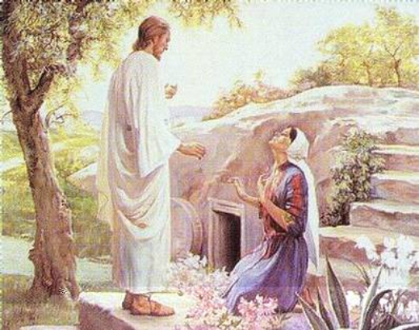

Τα Πάθη και η Ανάσταση του Χριστού
ΑΝΑΚΕΦΑΛΑΙΩΣΗ

Ο Χριστός στη Βηθανία ανάστησε το φίλο του, το ____________ .
Η Κυριακή των Βαϊων ονομάζεται και Κυριακή της _________________ .
Ο κόσμος τον υποδεχόταν με κλαδιά _____________ και _______________ .
Ο Χριστός στο __________________ έφαγε με τους μαθητές Του για τελευταία
Φορά. Πρώτα όμως έπλυνε τα _____________ των μαθητών Του. ΄Υστερα ευλόγησε το ____________ και το ____________ και είπε: «Αυτό είναι το _____________ και το __________ μου».

Ο ____________ πρόδωσε το Χριστό. Στον κήπο της Γεθσημανή ο Χριστός _____________ . Εκεί Τον συνέλαβαν οι ______________ και Τον βασάνισαν.
Ο ____________ ______________ που φοβήθηκε τους Εβραίους καταδίκασε το Χριστό σε _______________ .Έβαλαν στο κεφάλι του Χριστού _______________ στεφάνι και του φόρτωσαν το __________. Η Σταύρωση του Χριστού έγινε στο λόφο του _____________ . Μαζί με το Χριστό σταυρώθηκαν και δυο ___________ . Ο Χριστός παρακαλούσε τονν Πατέρα Του για τους _____________ του.
Μετά τη Σταύρωση και το Θάνατο του Χριστού, μερικοί ___________ πήραν το σώμα Του και το έθαψαν εκεί κοντά.

Την τρίτη μέρα οι ____________ πήγαν στον τάφο του Χριστού. Στον τάφο είδαν έναν άγγελο. ______ο Χριστός _________ . Πηγαίνετε να το πείτε στους _______________, είπε ο άγγελος.

«Χριστό ς Ανέστη»

ΤΑ ΠΑΘΗ ΤΟΥ ΧΡΙΣΤΟΥ

Στα Ιεροσόλυμα σαν έμπαινες
βάγια σου στρώναν όλοι
ήσουν εσύ ο βασιλιάς
που θα ΄σωζε την πόλη.

Όλους τους εθεράπευσες
τυφλούς, χωλούς, αρρώστους
για την αγάπη μίλησες
σε όλους τους ανθρώπους.

Μα η αγάπη τούς φάνηκε βαριά
να την αντέξουν δεν μπορούσαν
« δεν είχαν άλλη επιλογή »
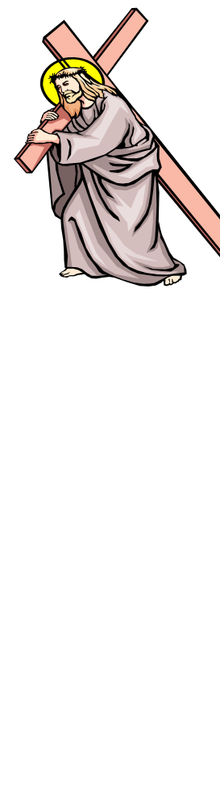
το μίσος προτιμούσαν.

Με φίλημα σε πρόδωσαν
σύμβολο της αγάπης
και τις καρδιές κυρίεψε
το πνεύμα της απάτης.

Να σε σταυρώσουν σκέφτηκαν
για να σε «ρεζιλέψουν»
σε ράπισαν , σε έφτυσαν
χολή σε εποτίσαν
τον πρώην «μέγα βασιλιά»
εχθρό τον θεωρήσαν,

Ω μέγα θαύμα τέλεσες
εις στο σταυρό σαν ήσουν
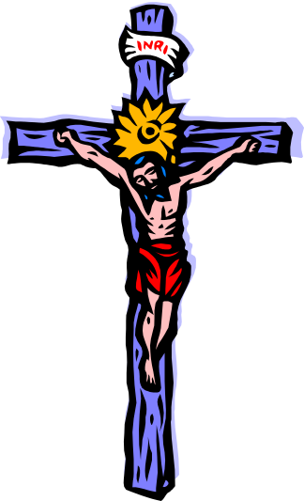
άνοιξες Συ για το ληστή
πύλες του παραδείσου.

Τα τεταμένα χέρια σου
τον κόσμο περιβάλλουν
και με το άγιο αίμα σου
της αγάπης τρέφεις το λουλούδι.
Το πικραμένο βλέμμα σου
αντικρίζει την κακία
βρίσκεται όμως δίπλα σου
η μάνα Παναγία.

Στον τάφο σου σε βάλανε
ο Άδης ενικήθη
βγήκες εσύ ο νικητής
στα πάθη και στα μίση.

Χριστός Ανέστη! είπανε
Χριστός Ανέστη! λέμε
Χριστός Ανέστη θ΄αντηχεί
στο πέραμα του χρόνου.
Χριστός Ανέστη! φάρμακο
σε κάθε είδος πόνου.
(Α΄ Βραβείο Παιδικού Διαγωνισμού
ΡΙΚ – 2003
Ραφαήλ Βούργιας)
ΧΡΙΣΤΟΣ ΑΝΕΣΤΗ!

Η Λαμπρή είναι η μεγαλύτερη γιορτή της Χριστιανοσύνης, γιατί η Ανάσταση είναι το πιο σημαντικό γεγονός της ζωής του Χριστού.

Ο Χριστιανικός κόσμος γιορτάζει με ιδιαίτερη λαμπρότητα την Ανάσταση του Κυρίου. Σε πολλά χωριά της Κύπρου διατηρούνται γραφικά έθιμα, που δίνουν ξεχωριστό τόνο στη Λαμπρή.

Για το λόγο αυτό πολλοί κάτοικοι των πόλεων που κατάγονται από χωριά, τις μέρες της Λαμπρής, πάνε στα χωριά τους για να ζήσουν τις συγκινητικές στιγμές που ζωντανεύουν τα έθιμα της Λαμπρής.

Όσο για τους πρόσφυγες, που ξερίζωσε τόσο αναπάντεχα η λαίλαπα του Αττίλα, οι γιορτές της Λαμπρής μακριά από τα αγαπημένα τους σπίτια είναι σκληρή δοκιμασία. Θυμούνται τη ζεστασιά του σπιτιού τους και τα μάτια τους πλημμυρίζουν δάκρυα, νοσταλγούν τις χαρούμενες μέρες και τους πνίγει το παράπονο. Μόνο ο γυρισμός στην πατρική γη θα φέρει τη γαλήνη στις τρικυμισμένες καρδιές τους.

Όλη σχεδόν την Αγία βδομάδα θ’ ασχολούνται στο σπίτι οι νοικοκυρές. Από τη Μεγάλη Τετάρτη θ’ αρχίσουν να ετοιμάζουν τα κουλούρια με το σουσάμι. Θα τα χρησιμοποιήσουν τις μέρες της νηστείας. Θα βάψουν τη Μεγάλη Πέμπτη τα κόκκινα αυγά. Θα χρησιμοποιήσουν κρεμμυδόφυλλα για να βάψουν κόκκινα αυγά, ρίζες, φύκια της θάλασσας, μαργαρίτες κίτρινες για τα κίτρινα αυγά, φύλλα της αμυγδαλιάς για τα πράσινα. Πολλές γυναίκες χρησιμοποιούν κι έτοιμες μπογιές.

Τη Μεγάλη Παρασκευή δεν πρέπει νάχουν πολλές δουλειές. Πρέπει να είναι ξεκούραστες. Θα μαζέψουν λουλούδια, προπάντων οι νέες των χωριών, για να στολίσουν τον Επιτάφιο.

Το απόγευμα οι καμπάνες της εκκλησίας θα κτυπήσουν λυπητερά. Θα μαζευτούν όλοι οι χωριανοί στην εκκλησία. Θα’ χουν όλοι μια λύπη στη ματιά τους. Σαν σήμερα ο Χριστός μας πέθανε πάνω στο Σταυρό από τα βασανιστήρια, που του προσφέραμε εμείς οι άνθρωποι.

Οι εικόνες θα είναι σκεπασμένες με μαύρες ποδιές. Οι πολυέλαιοι κι αυτοί θα στολιστούν με λαμπάδες, που θα’ χουν δεμένη μαύρη κορδέλα. Όλα γύρω θα είναι λυπημένα για τον άδικο θάνατο του Σωτήρα μας.

Κορίτσια του σχολείου ντυμένα πένθιμα, με λουλούδια στα καλαθάκια κι ανθόνερο στις μερρέχες, θα ράνουν το Χριστό όπως ακριβώς οι μυροφόρες την εποχή εκείνη, όταν θ’ ακούσουν το «Έραναν τον τάφο αι μυροφόραι μύρα». Θα γίνει η Περιφορά του Επιταφίου γύρω από τον περίβολο της εκκλησίας. Κι όλοι οι Χριστιανοί, σιωπηλοί και με θεία ευλάβεια θα περάσουν κάτω από τον Επιτάφιο.

Το πρωί του Μεγάλου Σαββάτου γίνεται ο Εσπερινός της Ανάστασης. Όλοι μέσα στην εκκλησία περιμένουν, να πει «Ανάστα ο Θεός» για να ρίξουν τις μαύρες ποδιές από τις εικόνες και να κτυπήσουν χαρμόσυνα τους σκάμνους για να δείξουν τη χαρά τους.

Αυτά όλα γίνονται για να εκφράσει ο κόσμος τη μεγάλη χαρά του για την Ανάσταση.

Το απόγευμα στον περίβολο της εκκλησίας ανάβεται Μεγάλη Λαμπρατζιά. Οι νέοι κουβάλησαν ξύλα, κορμούς δέντρων από τα σπίτια του χωριού και τα έκαναν σωρό.

Μεγάλο Σάββατο, βράδυ. Μεσάνυκτα. Τότε θα κτυπήσουν οι καμπάνες. Θα πάνε όλοι οι χριστιανοί ν’ ακούσουν τον «Καλό Λόγο». Τα πρόσωπα όλων είναι χαρούμενα. Όλοι φορούν τα γιορτινά τους. Κρατούν στο χέρι τους τη λαμπριάτικη λαμπάδα.

Θα τις ανάψουν όταν ο παπάς θα φανεί στην13131̡α Πύλη ασπροφορημένος κρατώντας αναμμένο το κερί και ψάλλει «Δεύτε Λάβετε φως». Με το άκουσμα της φράσεως αυτής τα παιδιά ανάβουν τα βεγγαλικά τους και τσουγκρίζουν τα κόκκινα αυγά τους, πούφεραν μαζί από το σπίτι τους, κι εύχονται ο ένας στον άλλο «Χριστός Ανέστη». Στο σπίτι τους περιμένει η σούπα η αυγολέμονη.

Το μεσημέρι της Κυριακής του Πάσχα θα γίνει ο Εσπερινός της Αγάπης. Εκεί διαβάζεται το ευαγγέλιο σε διάφορες γλώσσες, για να δείξουμε πως η Ανάσταση του Χριστού είναι για όλους τους ανθρώπους, όποια γλώσσα κι αν μιλούν.

Ακολουθούν διάφορα παιγνίδια στον περίβολο της εκκλησίας.

« ΚΑΛΗ ΑΝΑΣΤΑΣΗ ! »

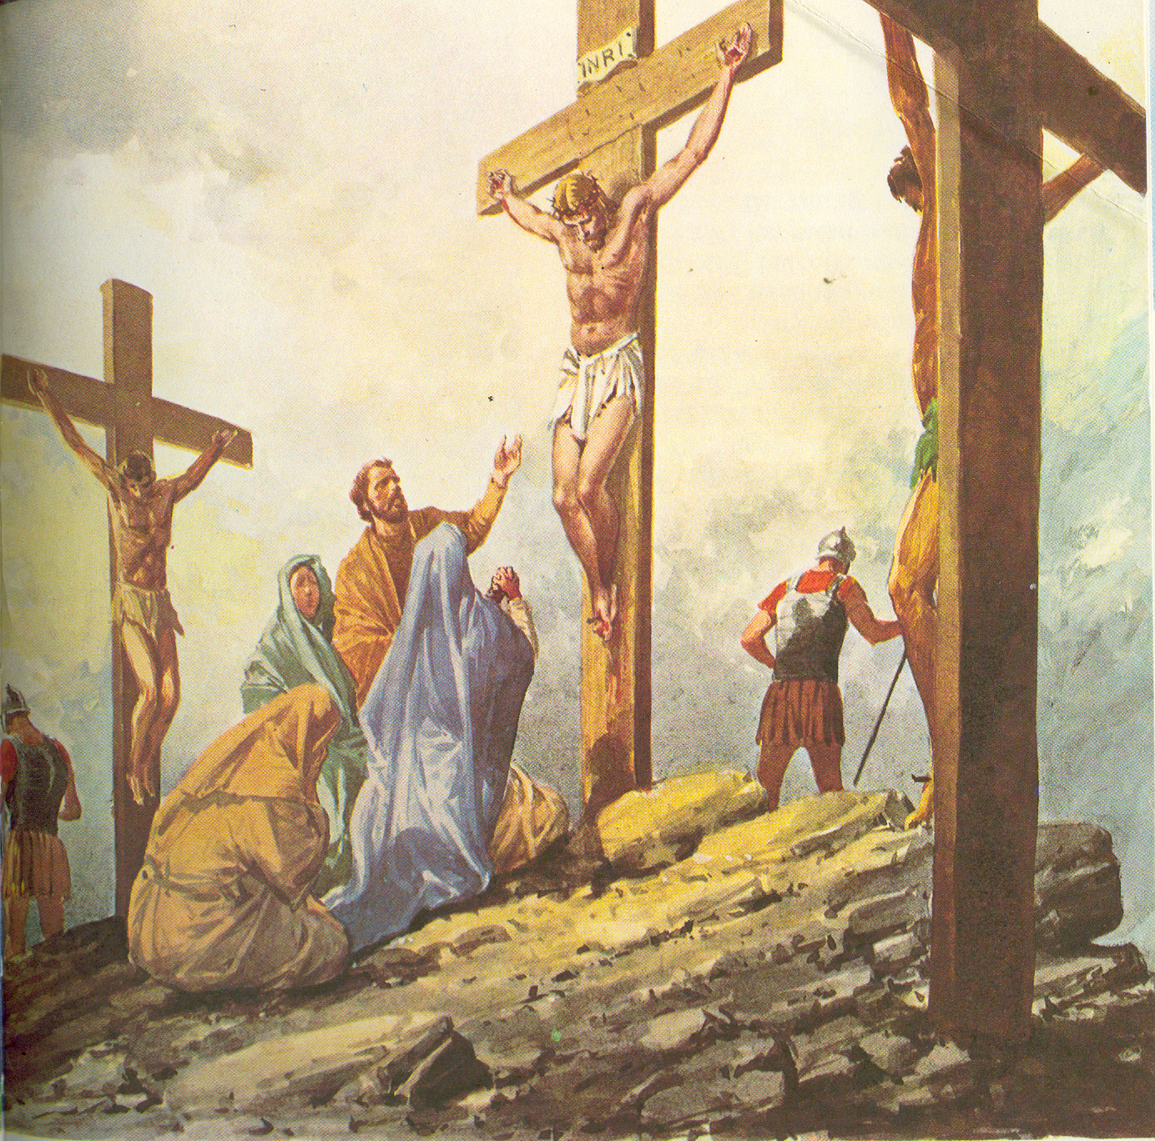

ΧΡΙΣΤΟΣ ΑΝΕΣΤΗ ΕΚ ΝΕΚΡΩΝ
ΘΑΝΑΤΩ ΘΑΝΑΤΟΝ ΠΑΤΗΣΑΣ
ΚΑΙ ΤΟΙΣ ΕΝ ΤΟΙΣ ΜΝΗΜΑΣΙ

ΖΩΗΝ ΧΑΡΙΣΑΜΕΝΟΣ

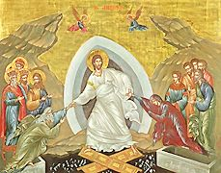

ΤΗΝ ΑΝΑΣΤΑΣΙΝ ΣΟΥ, ΧΡΙΣΤΕ ΣΩΤΗΡ,
ΑΓΓΕΛΟΙ ΥΜΝΟΥΣΙΝ ΕΝ ΟΥΡΑΝΟΙΣ
ΚΑΙ ΗΜΑΣ ΤΟΥΣ ΕΠΙ ΓΗΣ ΚΑΤΑΞΙΩΣΟΝ
ΕΝ ΚΑΘΑΡΑ ΚΑΡΔΙΑ ΣΕ ΔΟΞΑΖΕΙΝ

